HODNOCENÍ ZSUH 2023 – LAKE PLACID
Ve dnech 11. až 22.ledna 2023 se konaly Zimní Světové Univerzitní hry v Lake Placid. V nominaci do alpských disciplín figurovalo šest mužů a jen dvě ženy. Nízká účast žen byla způsobena nejen nižší výkonností v daných ročnících, ale také zraněními, kolidováním s termínem MSJ a také neochotou některých závodnic startovat na Univerziádě místo Evropských pohárů.
Soutěžilo se v pěti disciplínách – SG, AC, GS, SL a týmovém paralelu. Na startu se objevilo mnoho kvalitních závodníků a hlavně točivé disciplíny nabídly téměř minimální FIS bodové přirážky. U mužů v SG 29,37b, GS 19,89b, slalom 21,89b. U žen GS 22,22b a SL 17,22b. Nejpočetnější konkurence byla v obřích slalomech, kterých se zúčastnilo 95 mužů a 80 žen.
Díky skvělým výsledkům Jana Zabystřana se tahle Univerziáda stala pro české sjezdové lyžování jednou z nejúspěšnějších! Se ziskem čtyř medailí, z toho třech zlatých a jedné bronzové, byl nejlepším sportovcem Světových Univerzitních her 2023 a překonal tím také čtyři medaile Lucie Hrstkové z Innsbrucku v roce 2005 (zlato, stříbro a dva bronzy). Nechybělo mnoho, aby Honza získal z individuálních soutěží všechny čtyři zlaté medaile. Ještě na posledním mezičase slalomu do kombinace vedl o 0,76 sekundy, ale chyba ve spodní části tratě ho posunula na třetí místo. Je mrzuté, že v České republice jeho výkon nebyl a není zatím doceněn, na rozdíl od amerického kontinentu, kde se stal fenoménem her.
Ve „stínu“ Honzových skvělých výsledků se mezi muži do nejlepší patnáctky v SG probojovali desátým místem obhájce stříbra z předešlé Univerziády v Krasnojarsku Tomáš Klinský a třináctý byl David Kubeš.
Mezi ženami předvedla kvalitní výkony Klára Gašparíková. V SG dojela na skvělém osmém místě, v kombinaci byla třináctá a GS dokončila na 23 místě. Obzvláště šestý čas druhého kola, jako čtyřicáté nasazené závodnice obřího slalomu, pro ni byl úžasným počinem.
V týmové soutěži jsme museli kvůli přetrženým vazům Anety Vetrové z GS nastoupit jen s trojicí závodníků: Gašparíková, Zabystřan a Surkoš. V prvním kole jsme byli nasazeni proti favorizovaným Američanům a i přes hendikep jedné prohry, jsme při rovnosti vítězství (2:2) nepostoupili jen o 0,06s.
Doufám, že tenhle úspěch přivede na univerzity další sjezdaře, kteří budou mít snahu reprezentovat na dalších Univerziádách a stejně také pochopí i ostatní, jak těžké je získat medaili na těchto hrách! Je to „Olympiáda“ pro ty nejlepší, co zvládají skloubit sport se studiem a tak by na ně mělo být i nahlíženo!
Souhrn výsledků jednotlivců ZSUH 2023:
Zimní Universiáda Lake Placid 2023
Jméno | SG | AC | GS | SL
Zabystřan Jan | 1 | 3 | 1 | 1
Klinský Tomáš | 10 | 22 | DNF1 | DNS1
Kubeš David | 13 | DNF1 | DNF2 | DNF1
Surkoš Ondřej | 25 | DNF1 | DNF2 | DNF1
Klíma Adam | 31 | DNF2 | DNF1 | DNF1
Fiala Eduard | DNF1 | 30 | 31 | DNF2
Gašpariková Klára | 8 | 13 | 23 | DNF1
Vetrová Aneta | 23 | DNF1 | DNF1 | DNS1

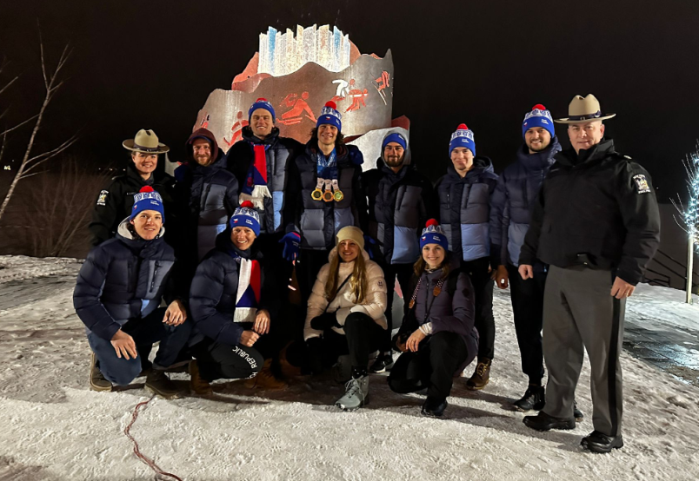
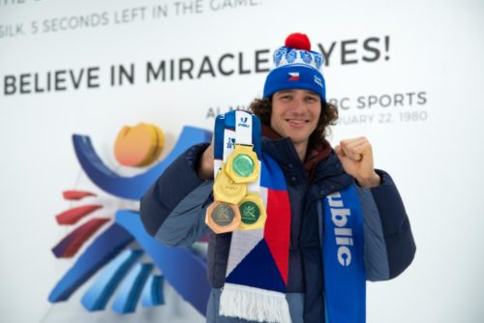

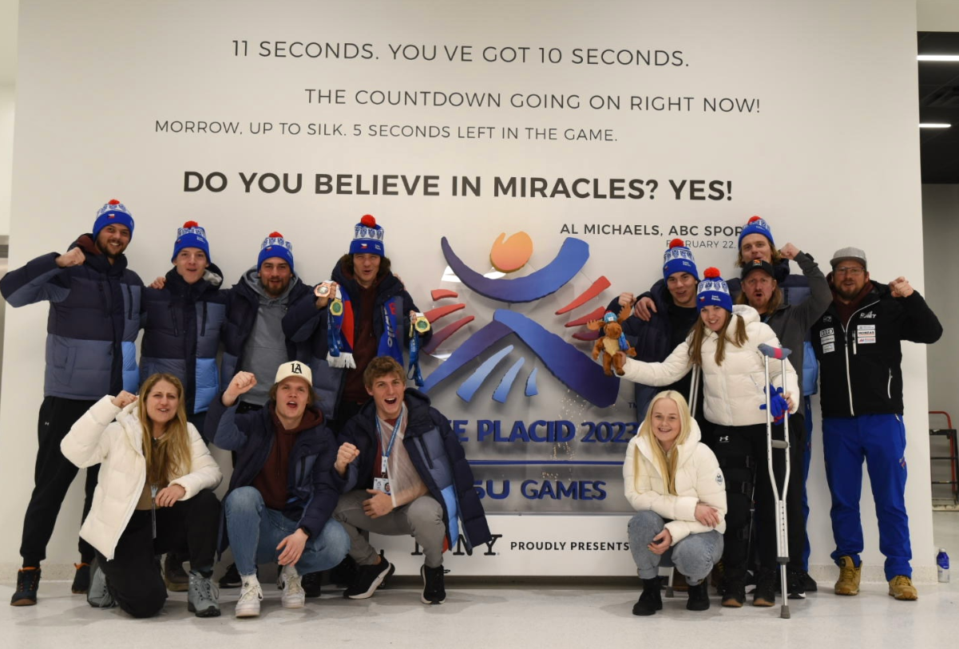
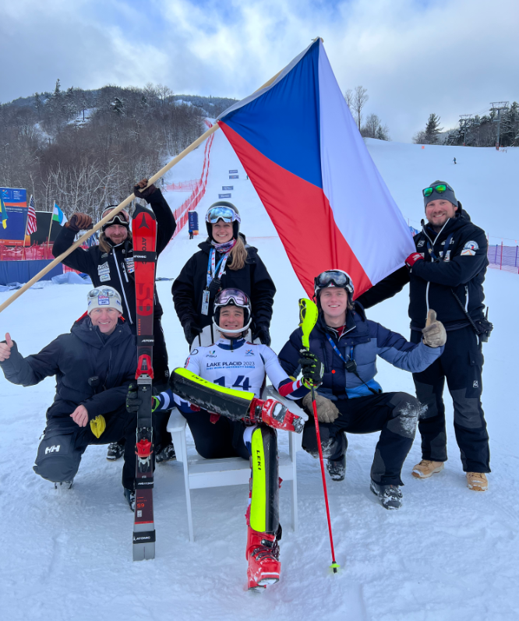

Předseda sportovní komise ČAUS - alpské disciplíny - Z.Chrástecký 8.3.2023

